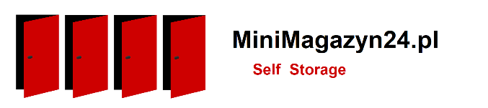

**FORMULARZ NAJEMCY**

**Dane Najemcy do wykorzystania w Umowie Najmu Box-u magazynowego:**

Nazwisko, Imię, Nazwa Najemcy : ………………………………………………………………………………………………………………………

……………………………………………………………………………………………………………………………………………………………….

PESEL, NIP, REGON : …………………………………………………………………………………………………………………………………..

Adres : ………………………………………………………………………………………………………………………………………………………

……………………………………………………………………………………………………………………………………………………………….

Dane do kontaktu

e-mail : .…………………………………………………………………………………………………………………………………………………….

Numer telefonu komórkowego do ustanowienia kodów dostępu do magazynu : ………………………………………………………………….

**Dane Najemcy będą wykorzystane tylko do wygenerowania Umowy Najmu Box-u magazynowego.**